Lehrerversuche

V 1 – Das Saughebermodell
Mit diesem Versuch soll das Energieprofil einer exothermen Reaktion in einem Modell veranschaulicht werden. Dabei stellt das Pusten die Aktivierungsenergie da, die aufgebracht werden muss, um eine Reaktion zu starten.
Die Aktivierungsenergie wird in Schulbüchern als Energieberg beschrieben, der für den Start einer chemischen Reaktion überwunden werden muss, damit das Edukt zum Produkt reagieren kann.

Gefahrenstoffe
Wasser |  |  | H: - |  |  | P: -
Lebensmittelfarbe |  |  | H: - |  |  | P: -
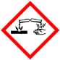

Materialien: 2 Duranreagenzgläser, 2 durchbohrte Stopfen, durchsichtiger Schlauch, Glasröhrchen, 2 Stative, 2 Muffen und 2 Klemmen
Chemikalien: destilliertes Wasser, Lebensmittelfarbe
Durchführung: Die beiden Reagenzgläser werden ca. bis zur Hälfte mit gefärbtem Wasser gefüllt, sodass das Glasrohr, welches durch den Stopfen gesteckt wird, in die Flüssigkeit eintaucht. Die Reagenzgläser werden an einem Stativ befestigt. Dabei wird Reagenzglas A höher angebracht als Reagenzglas B (Abb.1). Die beiden Glasröhrchen werden durch einen Schlauch miteinander verbunden. Zum Start der Reaktion wird in das offene Rohr von Reagenzglas A gepustet, sodass die Flüssigkeit im Rohr hochsteigt.
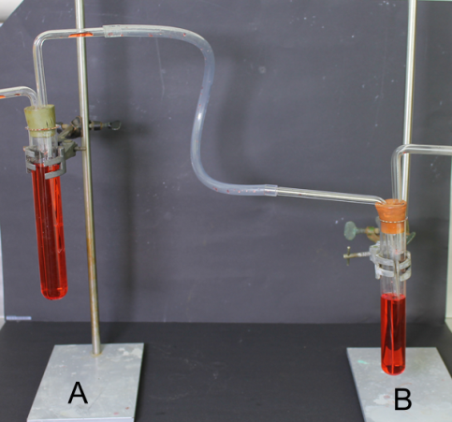
Abb. 1 – Versuchsaufbau zur Veranschaulichung des Energieprofils einer exothermen Reaktion

Beobachtung: Die Flüssigkeit steigt im verbindenden Rohr-Schlauch-System an. Sobald e den absteigenden Abschnitt erreicht, kann das Pusten eingestellt werden. Die Flüssigkeit fließt in Reagenzglas B.
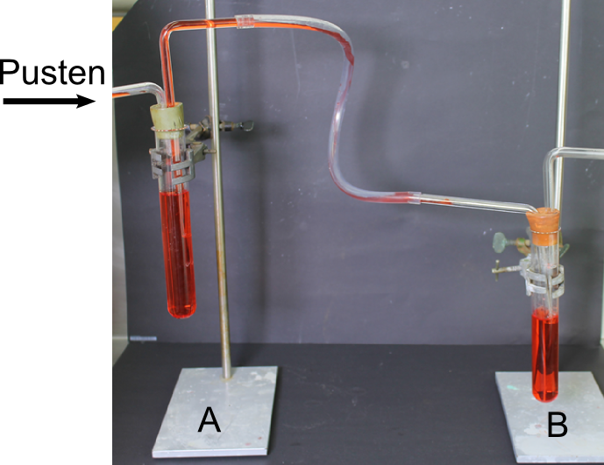
Abb. 2 – Modellversuch zum Energieprofil

Deutung: Der „Berg“, der durch den Schlauch zwischen Reagenzglas A und B gebildet wird, ist ein Modell für den Energiebetrag, der überwunden werden muss. Dieser Energiebetrag ist die sogenannte Aktivierungsenergie E_{A}.
Im Versuch muss das Edukt (Wasser in Reagenzglas A) aktiviert werden, um zum Produkt (Wasser in Reagenzglas B) zu reagieren. Dabei wird die Aktivierungsenergie durch das Pusten in das freie Glasrohr von Reagenzglas A überwunden. Anschließend läuft die Reaktion freiwillig ab. Dies bezeichnet man auch als exotherm.
Entsorgung: gefärbtes Wasser in den Abfluss
Literatur: modifiziert nach: M. Tausch, M. von Wachtendonk - Chemie. Stoff-Formel-
Umwelt. Sekundarstufe 1. C.C. Buchner. 2. Auflage, 2006, S. 37

Der Versuch „Das Saughebermodell“ bietet sich Lehrerdemonstrationsversuch zum Einstieg in die Unterrichtssequenz „Aktivierungsenergie und Katalysatoren“ an, um das Energieprofil einer exothermen Reaktion von den SuS erarbeiten zu lassen. Als Vorwissen werden die Begriffe Edukte und Produkte, sowie exotherme und endotherme Reaktionen vorausgesetzt bzw. müssen während des Experiments wiederholt werden. Gleichzeitig kann an diesem Experiment die Modellkompetenz der SuS gefördert werden, indem man die SuS Modellkritik äußern lässt.
Alternativ kann statt gefärbtem Wasser auch eine farblose alkalische Lösung in Reagenzglas A gegeben werden, wohingegen in Reagenzglas lediglich ein farbloser Indikator vorgelegt wird. Durch das Pusten soll dann die alkalische Lösung von Reagenzglas A nach B transportiert werden, wobei in Reagenzglas B durch den Indikator ein Farbumschlag zu beobachten ist. Bei dieser Variante wäret die Unterscheidbarkeit zwischen Edukt und Produkt deutlicher als bei der in V 1 vorgestellten Version.

